Revista Presei

04 octombrie 2013

Pagina | Publicaţie | Titlu
2 | Adevărul | Seminar despre violenţa faţă de femei, organizat de Primăria Capitalei
2 | PUTEREA | Ministerul Muncii: Formularele pentru ajutoarele de încălzire vor fi date după avizare
3 | AZI | Subvenţionaţi căldura din luna octombrie!
4 | AZI | Gazele din import se scumpesc cu 5%
ADEVĂRUL
Seminar despre violenţa faţă de femei, organizat de Primăria Capitalei

Violenţa în familie, dezbătută într-un seminar ce are loc vineri dimineaţă, începând cu ora 10.00 Primăria Capitalei în parteneriat cu ascociaţia ANAIS anunţă organizarea unui seminar despre violenţa faţă de femei din România, prin care se vor discuta măsuri prin care să se reducă cazurile de violenţă în familie. Potrivit unui comunicat de presă emis de administraţia centrală, Direcţia Generală de Asistenţă Socială în parteneriat cu Asociaţia ANAIS şi-au propus derularea unor acţiuni menite să întărească capacitatea instituţională a statului de drept în acest domeniu. Scopul seminarului este de a prezenta modele de bune practică, de a intermedia relaţia reprezentanţilor administraţiei publice locale şi ai organizaţiilor neguvernamentale cu organizaţii similare din Confederaţia Elveţiană şi de a impulsiona dialogul şi stabilirea agendei publice în domenul violenţei în familie. Seminarul se va bucura de prezenţa doamnei Michèle Gigandet expert în domeniu, reprezentant al Asociaţiei MalleyPrairie din Lausanne, Elveţia, organizaţie care oferă servicii victimelor violenţei demestice de aproximativ 30 de ani, precum şi de reprezentanti ai Ambasadelor Canadei, Irlandei şi Austriei la Bucuresti. Seminarul va avea loc astazi, 4 octombrie 2013, cu începere de la ora 10.00. „Astfel, dacă ne putem baza pe cadrul legislativ în domeniul violenţei domestice şi protecţiei victimelor acesteia care a fost asigurat prin actele normative adoptate în ultimii ani, rămân încă destule provocări la nivelul colaborării interinstituţionale, al aplicării actelor normative şi a adoptării unei atitudini suportive faţă de victime“, este menţionat în comunicatul citat. Specialiştii români instruiţi după modelul elveţian În acest sens, unul dintre modele europene de succes în domeniu este considerat cel din Confederaţia Elveţiană, despre a cărui evoluţie specialiştii români în domeniu au fost invitaţi să afle în seminarul “Lecţii învăţate în domeniul protejării şi susţinerii victimelor violenţiei domestice”.
PUTEREA

Ministerul Muncii: Formularele pentru ajutoarele de încălzire vor fi date după avizare
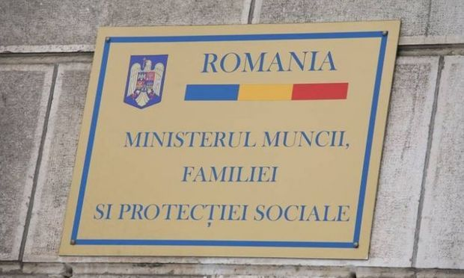
Ministerul Muncii, Familiei, Protecţiei Sociale şi Persoanelor Vârstnice (MMFPSPV) a anunţat că noile formulare pentru acordarea ajutoarele de încălzire se vor putea procura de la sediile primăriilor sau de pe paginile web ale acestora, ale agenţiilor pentru plăţi şi protecţie socială şi cea a Ministerului.
Întârzierea de anul acesta are drept cauză includerea consumatorului de energie electrică în rândul beneficiarilor de ajutoare de încălzire, fiind necesară modificarea normelor metodologice şi a vechiului formular de cerere.
Familiile şi persoanele singure cu venituri reduse beneficiază, în perioada sezonului rece (1 noiembrie 2013 – 31 martie 2014), de subvenţii la încălzire. Acoperirea cheltuielilor de încălzire poate fi integrală sau parţială.
Drepturile de primire vor fi stabilite începând cu 1 noiembrie, potrivit Mediafax. Solicitanţii trebuie să depună la sediul primăriei de domiciliu o cerere, actele de identitate ale membrilor familiei, documente din care să reiasă veniturile acestora (adeverinţe de salarii/ venituri eliberate de angajatori şi serviciile ANAF, mandate de plată ale unor drepturi sociale sau decizii/dispoziţii de acordare a lor etc.) şi acte privind locuinţa (act de proprietate, contract de închiriere, împuternicirea proprietarului pentru solicitarea ajutorului pentru încălzire în cazul chiriaşilor, alte documente ce atestă forma de deţinere/utilizare a locuinţei).
Pentru verificarea documentelor depuse, primăria va solicita informaţii suplimentare altor instituţii/ autorităţi, cât şi solicitanţilor.
Fostul premier Emil Boc a acuzat întârzierea Guvernului Ponta în chestiunea ajutoarelor de încălzire. Primarul Clujului a criticat dur Guvernul Ponta pentru că nu a emis la timp actele care să permită distribuţia ajutoarelor de încălzire înainte de venirea frigului.
AZI

Gazele din import se scumpesc cu 5%
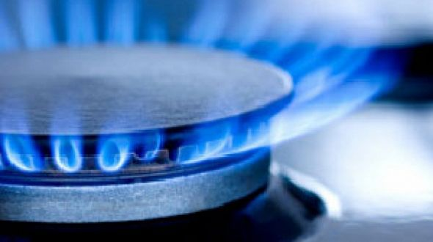
Autoritatea Naţională de Reglementare în domeniul Energiei (ANRE) a anunţat, ieri, că preţul gazelor de import va creşte la 420 de dolari pe mia de metri cubi, în perioada octombrie-decembrie 2013, respectiv cu 5% faţă de nivelul mediu de 400 de dolari la care România a importat gaze în ultimele trei luni.
Preţul gazelor ruseşti estimat pentru ultimul trimestru al anului este uşor mai mare şi decât cel de anul trecut din această perioadă, când a fost de 401 dolari pe mia de metri cubi în octombrie, 416 dolari în noiembrie şi 412 dolari, în decembrie 2012.
Conform ANRE, preţul mediu de import luat în calcul de către Direcţia Generală, pentru perioada octombrie – decembrie 2013, este de 420 dolari/1.000 mc, respectiv 39,81 dolari/MWh. Pentru evaluarea costului gazelor naturale din import a fost luat în calcul cursul de schimb valabil în data de 20 septembrie 2013, respectiv 3,2838 lei/dolar, rezultând astfel un preţ al gazelor naturale din import, inclus în calcul, de 130,73 lei/MWh (calculat la o putere calorifică superioară de 10,55 MWh/1.000 mc).
ANRE va calculat aceste preţuri în urma datelor transmise de companii pe baza contractelor încheiate de către acestea pentru lunile august 2013 – aprilie 2014. De asemenea, pentru clienţii casnici şi producătorii de energie termică, preţul gazelor din producţia internă va fi, în perioada menţionată, de 49,80 lei/MWh, adică 160 de dolari pe mia de metri cubi. Populaţia şi termocentralele vor consuma 95% gaze din producţie internă şi 5% de import.
Pentru clienţii industriali, preţul gazelor din producţie internă va fi 68,30 lei/MWh, respectiv 218 dolari pe mia de metri cubi. Pentru aceştia, coşul de consum va fi format din 75% gaze din producţie autohtonă şi 25% gaze din import.
De la 1 octombrie, preţul final al gazelor pentru consumatorii casnici a crescut cu 1%, în timp ce clienţii industriali plătesc o factură mai mare cu 2%.

AZI

Căpşunarii să ştie de copii

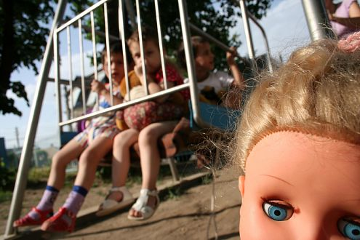
Începând de la 1 octombrie, părinţii plecaţi la muncă în străinătate vor fi amendaţi cu până la 1.000 de lei dacă îşi lasă copiii singuri, scrie Avocatnet.ro.
Părinţii care pleacă la muncă în străinătate şi îşi lasă copiii minori acasă sunt obligaţi să desemneze o persoană majoră din familie care să se ocupe de întreţinerea lor, pe toată perioadă absenţei.
În notificarea înaintată către asistenţa socială, părinţii trebuie să specifice în grija cui vor lăsa copilul. Ei vor trebui să desemneze o persoană din familia extinsă (rude până la gradul IV, unchi, mătuşi, veri, bunici), care să aibă minimum 18 ani şi care să îndeplinească condiţiile materiale şi garanţiile morale necesare creşterii şi îngrijirii unui copil. Numai că sancţiunea nerespectării legii este atât de nesemnificativă încât aceasta îi va face invidioşi pe şoferii care, în aceste zile, aşteaptă noul Cod rutier. Potrivit acestuia, viteza depăşită se sancţionează cu peste 2.000 de euro, în timp ce abandonul unui copil – doar 1.000 de lei!

